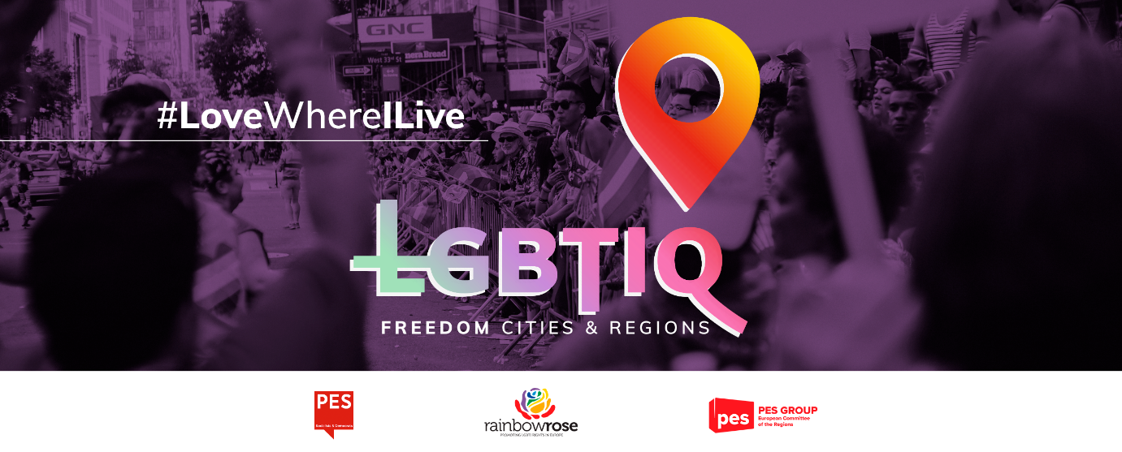

*Teksten til nedenstående udkast til resolution kan tilpasses af interesserede kommuner, byer og regioner til de særlige forhold i deres område.*

**Udkast til kommunalrådets/byrådets/regionalrådets resolution  
OM ERKLÆRING AF ______________________________ (byens/regionens navn) som LGBTIQ-frihedszone**

Kommunalrådet/Byrådet/Regionalrådet (det ikkerelevante overstreges) i ______________________ (byens/regionens navn)

har –

* under henvisning til Den Europæiske Unions charter om grundlæggende rettigheder,
* under henvisning til artikel 2 i traktaten om Den Europæiske Union,
* under henvisning til den europæiske menneskerettighedskonvention og til Den Europæiske Menneskerettighedsdomstols hermed forbundne retspraksis,
* under henvisning til verdenserklæringen om menneskerettigheder,
* under henvisning til Europa-Parlamentets beslutning om erklæringen af EU som LGBTIQ-frihedszone,
* under henvisning til Lissabons byråds resolution om erklæring af byen som LGBTIQ‑frihedszone,

og ud fra følgende betragtninger:

1. LGBTIQ-rettigheder er menneskerettigheder, og retten til ligebehandling og ikkeforskelsbehandling er en grundlæggende rettighed, der er nedfældet i EU's traktater og charter, og bør respekteres fuldt ud.
2. Siden 2019 har over 100 provinser, amter og kommuner i Polen vedtaget resolutioner, hvormed de erklærer sig fri for den såkaldte LGBTI-ideologi, eller såkaldte "regionale chartre for familierettigheder".
3. I november 2020 vedtog den ungarske by Nagykáta en resolution, der forbyder "udbredelse og fremme af LGBTQ-propaganda".
4. Disse resolutioner direkte og indirekte diskriminerer mod LGBTIQ-personer og har ifølge en undersøgelse gennemført af Den Europæiske Unions Agentur for Grundlæggende Rettigheder i maj 2020 den direkte konsekvens, at voldshandlinger, intolerance og hadefuld tale over for LGBTIQ-personer eller personer, der opfattes som LGBTIQ-personer, forøges.
5. Kommissionen under sit venskabsbyprogram har givet afslag på ansøgninger om EU‑finansiering fra polske byer, der har vedtaget LGBTI-frie zoner eller familierettighedsresolutioner. Alle EU-midler, der forvaltes i henhold til forordningerne om fælles bestemmelser 2021-2027, skal overholde princippet om ikkeforskelsbehandling og respektere de grundlæggende rettigheder som fastsat i traktaten, herunder på grundlag af seksuel orientering.
6. LGBTIQ-personer i Polen og Ungarn udsættes for systematisk forskelsbehandling, men dette er også et problem i det øvrige EU, og der er kun gjort få eller ingen fremskridt med hensyn til at lette den vedvarende forskelsbehandling, hadefulde tale, hadforbrydelser og chikane mod LGBTIQ-personer. LGBTIQ-personer i alle medlemsstater oplever stadig en højere grad af forskelsbehandling i tilværelsen generelt, herunder på arbejdspladsen og i skolen, og en høj forekomst af fysiske, følelsesmæssige og seksuelle angreb, både online og offline, hvilket fører til en bekymrende selvmordsrate blandt unge LGBTIQ-personer, navnlig blandt unge transkønnede.
7. Bekæmpelse af ulighed i EU er et delt ansvar, der kræver en fælles indsats og handling på alle forvaltningsniveauer, og især af de lokale og regionale myndigheder, som spiller en vigtig rolle i denne henseende, idet de er ansvarlige for gennemførelsen af tre fjerdedele af EU-lovgivningen og for at fremme lighed og diversitet.
8. Anerkendelse, beskyttelse og fremme af LGBTIQ-personers menneskerettigheder på Vestbalkan er et afgørende skridt i EU-tiltrædelsesprocessen for landene i området, og lokale LGBTIQ-initiativer til bekæmpelse af forskelsbehandling og hadforbrydelser i det daglige liv er vigtige for at skabe opmærksomhed om og fremme overholdelsen af menneskerettighederne.
9. De Europæiske Socialdemokraters gruppe i Det Europæiske Regionsudvalg har sammen med Renew Europe, European Alliance og De Grønne opfordret udvalget til at tage klart afstand fra overtrædelser af LGBTIQ-personers rettigheder, såsom indførelsen af de såkaldte "LGBT-ideologi"-frie zoner –

besluttet

1. at erklære ____________________________________ (byens/regionens navn) som LGBTIQ‑frihedszone i lighed med Europa-Parlamentets erklæring vedrørende Den Europæiske Union af 11. marts 2021 og forpligte sig til offentlige politikker, der på den ene side fremmer og beskytter LGBTIQ-personers rettigheder og på den anden side udtrykkeligt sanktionerer mekanismer for strukturel forskelsbehandling
2. at fordømme den polske og den ungarske regerings tiltag mod LGBTIQ-personers rettigheder, som er en klar tilsidesættelse af Den Europæiske Unions charter om grundlæggende rettigheder og verdenserklæringen om menneskerettigheder, samt enhver anden form for forskelsbehandling af LGBTIQ-personer
3. at hejse regnbueflaget på rådhuset/regionsrådets bygning i ______________________ (kommunen/byen/regionen) i hele Pride-måneden.

_____________